|  |  |
| --- | --- |
|  | **Laporan Praktikum Algoritma dan Pemrograman**  Semester Genap 2023/2024 |

|  |  |
| --- | --- |
| **NIM** | **71230973** |
| **Nama Lengkap** | **Efrant Emmanuel Gunawan** |
| **Minggu ke / Materi** | **02 / Variable, Expression dan Statement** |

**SAYA MENYATAKAN BAHWA LAPORAN PRAKTIKUM INI SAYA BUAT DENGAN USAHA SENDIRI TANPA MENGGUNAKAN BANTUAN ORANG LAIN. SEMUA MATERI YANG SAYA AMBIL DARI SUMBER LAIN SUDAH SAYA CANTUMKAN SUMBERNYA DAN TELAH SAYA TULIS ULANG DENGAN BAHASA SAYA SENDIRI.**

**SAYA SANGGUP MENERIMA SANKSI JIKA MELAKUKAN KEGIATAN PLAGIASI, TERMASUK SANKSI TIDAK LULUS MATA KULIAH INI.**

**PROGRAM STUDI INFORMATIKA  
FAKULTAS TEKNOLOGI INFORMASI  
UNIVERSITAS KRISTEN DUTA WACANA  
YOGYAKARTA  
2024**

# BAGIAN 1: Variable, Expression dan Statement

## Values dan Type

Value merupakan komponen-komponen utama dalam bahasa pemrograman Python, terdiri dari huruf dan angka. Contoh-contoh dari value yaitu ‘x’, ‘y’, ‘z’, ‘1’, ‘2’, dan seterusnya. Dari value-value tersebut, terdapat beberapa tipe data yaitu string, integer, float, complex, dan bool. Seperti contoh yaitu tipe data dari ‘Hello World!’ merupakan string, “123” merupakan integer, “27.07” merupakan float, “True” atau “False” merupakan Boolean, dan yang terakhir complex jika ada angka imajiner seperti contoh “9+3j”, yang dimana j merupakan imajiner.

Contoh dari value integer, string, dan Boolean:’

Code :

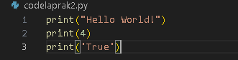

Output :

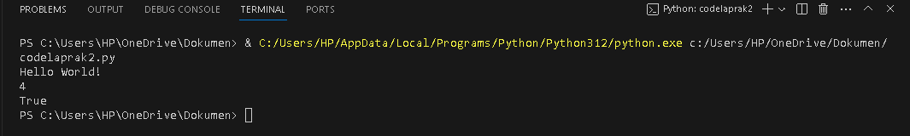

Selain itu, python bisa memberikan perintah untuk value selain string, integer, float, Boolean, dan character. Dan juga bisa menunjukan tipe data tersebut menggunakan suatu perintah. Berikut contoh:

Code :

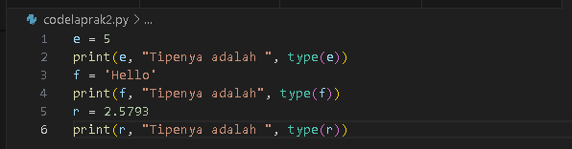

Output :

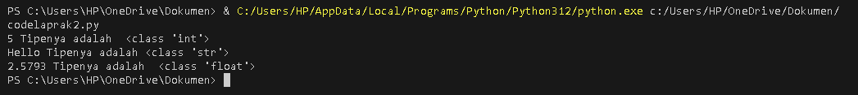

## Variable

Variable merupakan lokasi memori yang dicadangkan untuk menyimpan nilai-nilai dengan semua tipe data. Variable juga bisa diubah untuk mengeksekusi suatu fungsi.Tentunya variable-variable yang kita masukkan juga bisa ditampilkkan dengan menulis perintah “print”. Agar lebih jelas, berikut merupakan contoh variable:

Code :

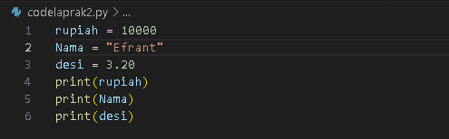

Output :

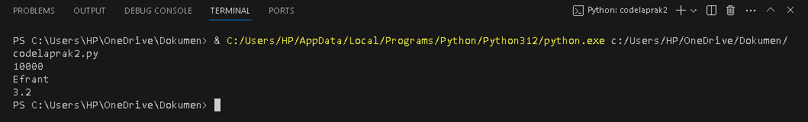

## Nama Variable dan Keyword

Ada beberapa panduan yang harus diperhatikan dalam menulis nama variable, yaitu:

1. Nama variable bisa diawali dengan huruf tentunya dan juga garis bawah (_).
2. Karakter selanjutnya bisa ditulis dengan huruf, garis bawah(_), atau angka.
3. Karakter pada variable bersifat sensitif. Contoh Aku_e dan Aku_E ini merupakan variable yang berbeda.
4. Nama variable tidak boleh menggunakan kata kunci tertentu.

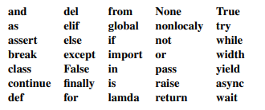

Contoh nama variable :

Code :

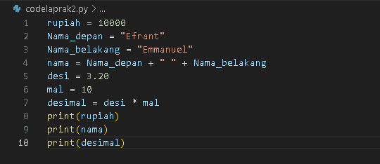

Output :

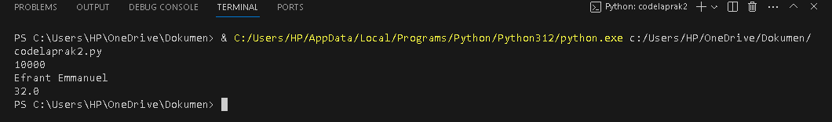

## Statement

Statement merupakan bahasa pemrograman Python bagian dari code interpreter yang dapat dieksekusi. Seperti contoh statement print, dapat berupa expression statements dan assignment.

Code :

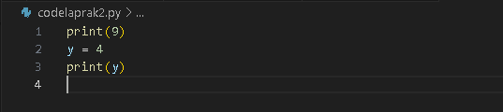

Output :

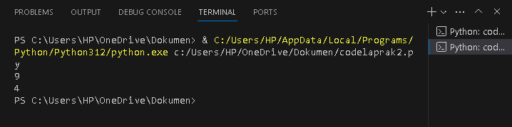

## Operator dan Operand

Operator merupakan symbol-simbol yang digunakan untuk operasi menghitung aritmatika ataupu logika. Lalu nilai yang ada dalam operasi/ nilai yang dihitung disebut juga operand. Seperti contoh 9+4,disini + berperan sebagai operator, 9 dan 4 merupakan operand. Berikut merupakan beberapa operator pada python.

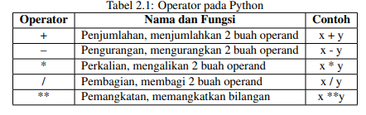

Contoh operator pada python :

Code :

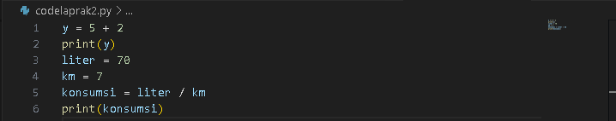

Output :

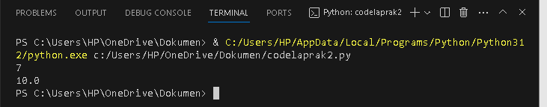

## Urutan Operasi

Urutan operasi biasanya digunakan jika menggunakan operator yang lebih dari satu dalam expression. Urutan operasi ini bergantung pada prioritas,jadi jika kita ingin membuat operator lebih dahulu diproses bisa menggunakan tanda kurung. Tetapi jika tidak ada tanda kurung , ada urutannya tersendiri yaitu:

* Exponentiation (Eksponensial/Pemangkatan) - merupakan prioritas tertinggi berikutnya, contoh 2**1+1 hasilnya 3, bukan 4, dan 3*1**3 hasilnya 3 bukan 27
* Multiplication and Divison (Perkalian dan Pembagian) - memiliki prioritas yang sama tetapi lebih tinggi dari penjumlahan dan pengurangan. Penjumlahan dan pengurangan juga memiliki prioritas yang sama pula. Contoh 2*3-1 hasilnya 5 bukan 4, dan 6+4/2 hasilnya 8, bukan 5.
* Operators - operator memiliki prioritas yang sama, dibaca dari kiri ke kanan. Contoh 5-3-1 hasilnya 1 bukan 3 karena operasi pengurangan 5-3 terlebih dahulu baru kemudian hasilnya dikurangi dengan 1.

## Menangani Input Dari Pengguna

Input merupakan sebuah data yang perlu dimasukkan oleh pengguna agar program bisa berjalan. Setelah menginput sebuah data, lalu masuk ke tahap proses dimana proses merupakan Langkah-langkah untuk memecahkan masalah dalam suatu program. Setelah proses,kita akan mendapatkan output yang dimana output merupakan hasil setelah menjalankan Langkah-langkah atau proses tersebut. Seperti contoh :

Code :

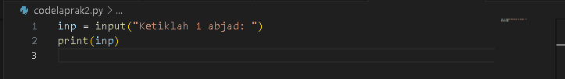

Output :

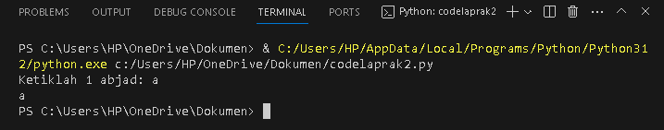

# BAGIAN 2: LATIHAN MANDIRI (60%)

## SOAL 1

Code :

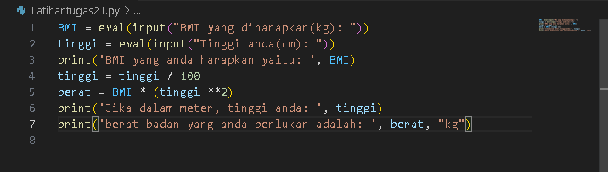

Output :

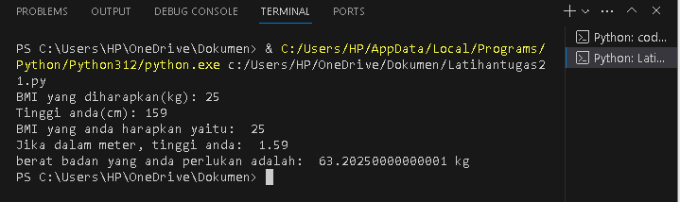

## SOAL 2

Code :

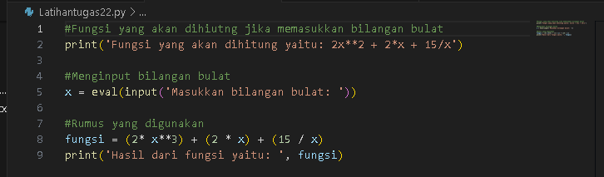

Output :

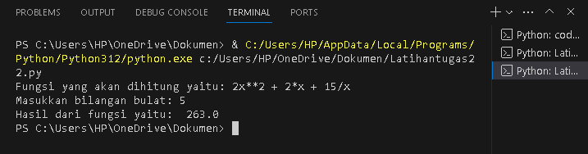

## SOAL 3

Code :

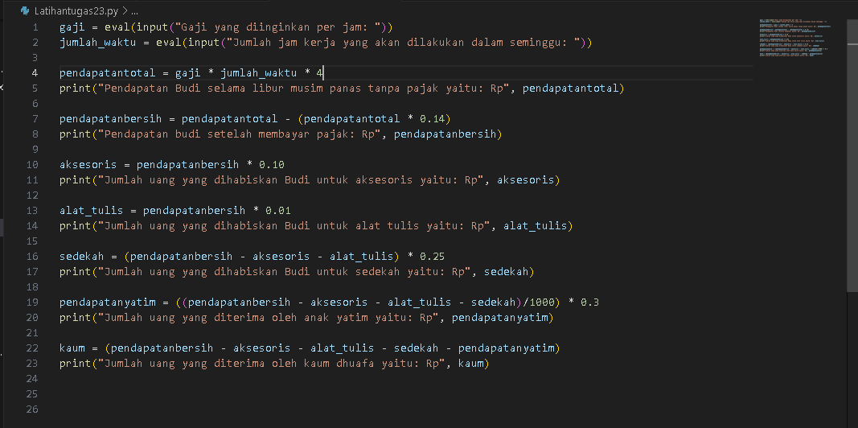

Output :

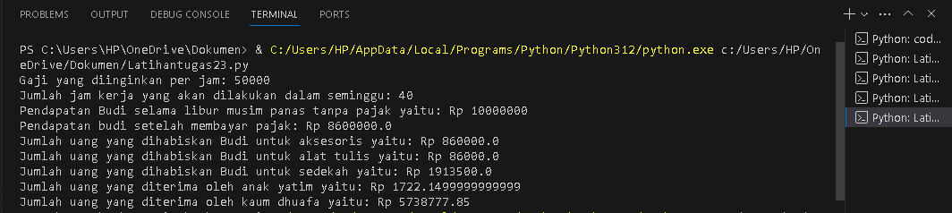

<https://github.com/EfrantEmmanuelG/Laporan-Praktikum-AlPro2>